5   | ТУРИСТИЧЕСКОЕ АГЕНТСТВО  308004, г. Белгород, ул. Губкина 17  (4722) 72-13-10; 72-13-20  e-mail: nikatur31@mail.ru  www.nikatur31.ru

Рождественская Уездная ярмарка в парке «Лога»
07.01 – 08.01.2027
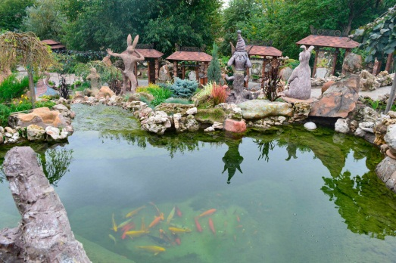
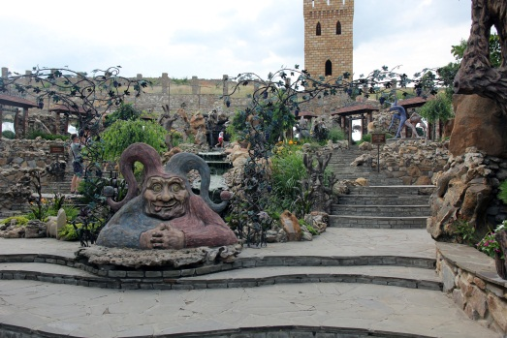
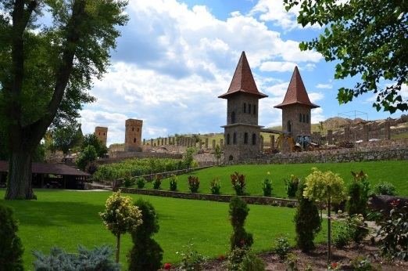

07.01.- 06:00 Выезд в Ростовскую область, Каменский район, хутор Старая Станица, парк Лога.
Прибытие в парк «Лога».

Самостоятельное посещение Парка «Лога».
Ландшафтный парк «Лога» в Старой станице можно смело назвать лучшим парком Ростовской области. Парк выдержан в сказочном стиле. Более сотни уникальных скульптур и зданий ручной работы вы сможете увидеть только здесь. Над оформлением парка трудятся мастера, которые изготавливают каждый элемент вручную.
В зверинце «Птичий двор» вы сможете увидеть более 50 видов птиц и животных.
Две детские площадки и зона с кривыми зеркалами, аттракционы, как и весь парк не оставит равнодушными ни детей, ни взрослых.
Новая точка притяжения «колесо обозрения», которая никогда не надоест.
Уникальный объект развлекательной инфраструктуры будто создан для этого места: поднявшись на самую высокую точку, посетители наслаждаются прекрасными донскими пейзажами.
В Новогодние праздники парк Лога становится ещё сказочнее! Зимой улицы парка превращаются в сказочные аллеи, наполненные светом и предчувствием чуда! На фоне зимнего пейзажа все скульптуры выглядят еще более необычно и волшебно. О парке можно говорить бесконечно, он восхищает своим размахом и красотой, это сказка для детей и взрослых.
А еще в этот день, 07.01.2027 здесь будут проходить незабываемая уездная ярмарка.
На ярмарке Вас ждут:
Уникальные изделия ручной работы от талантливых мастеров со всей России
Народные песни, танцы и хороводы
Творческие мастер-классы
Вкусные угощения
Развлекательная программа для всей семьи: игры, конкурсы, лотереи с призами
Уютные фотозоны

20:00 Сбор группы . Отправление в г. Белгород.

08.01. Прибытие в г. Белгород.

Стоимость тура: для взрослых – 6 000 рублей; дети до 14 лет – 5 500 рублей.

В стоимость включено: проезд автобусом, сопровождение гида, страховка на время пути.

